Муниципальное казённое общеобразовательное учреждение
«Подборовская основная общеобразовательная школа»

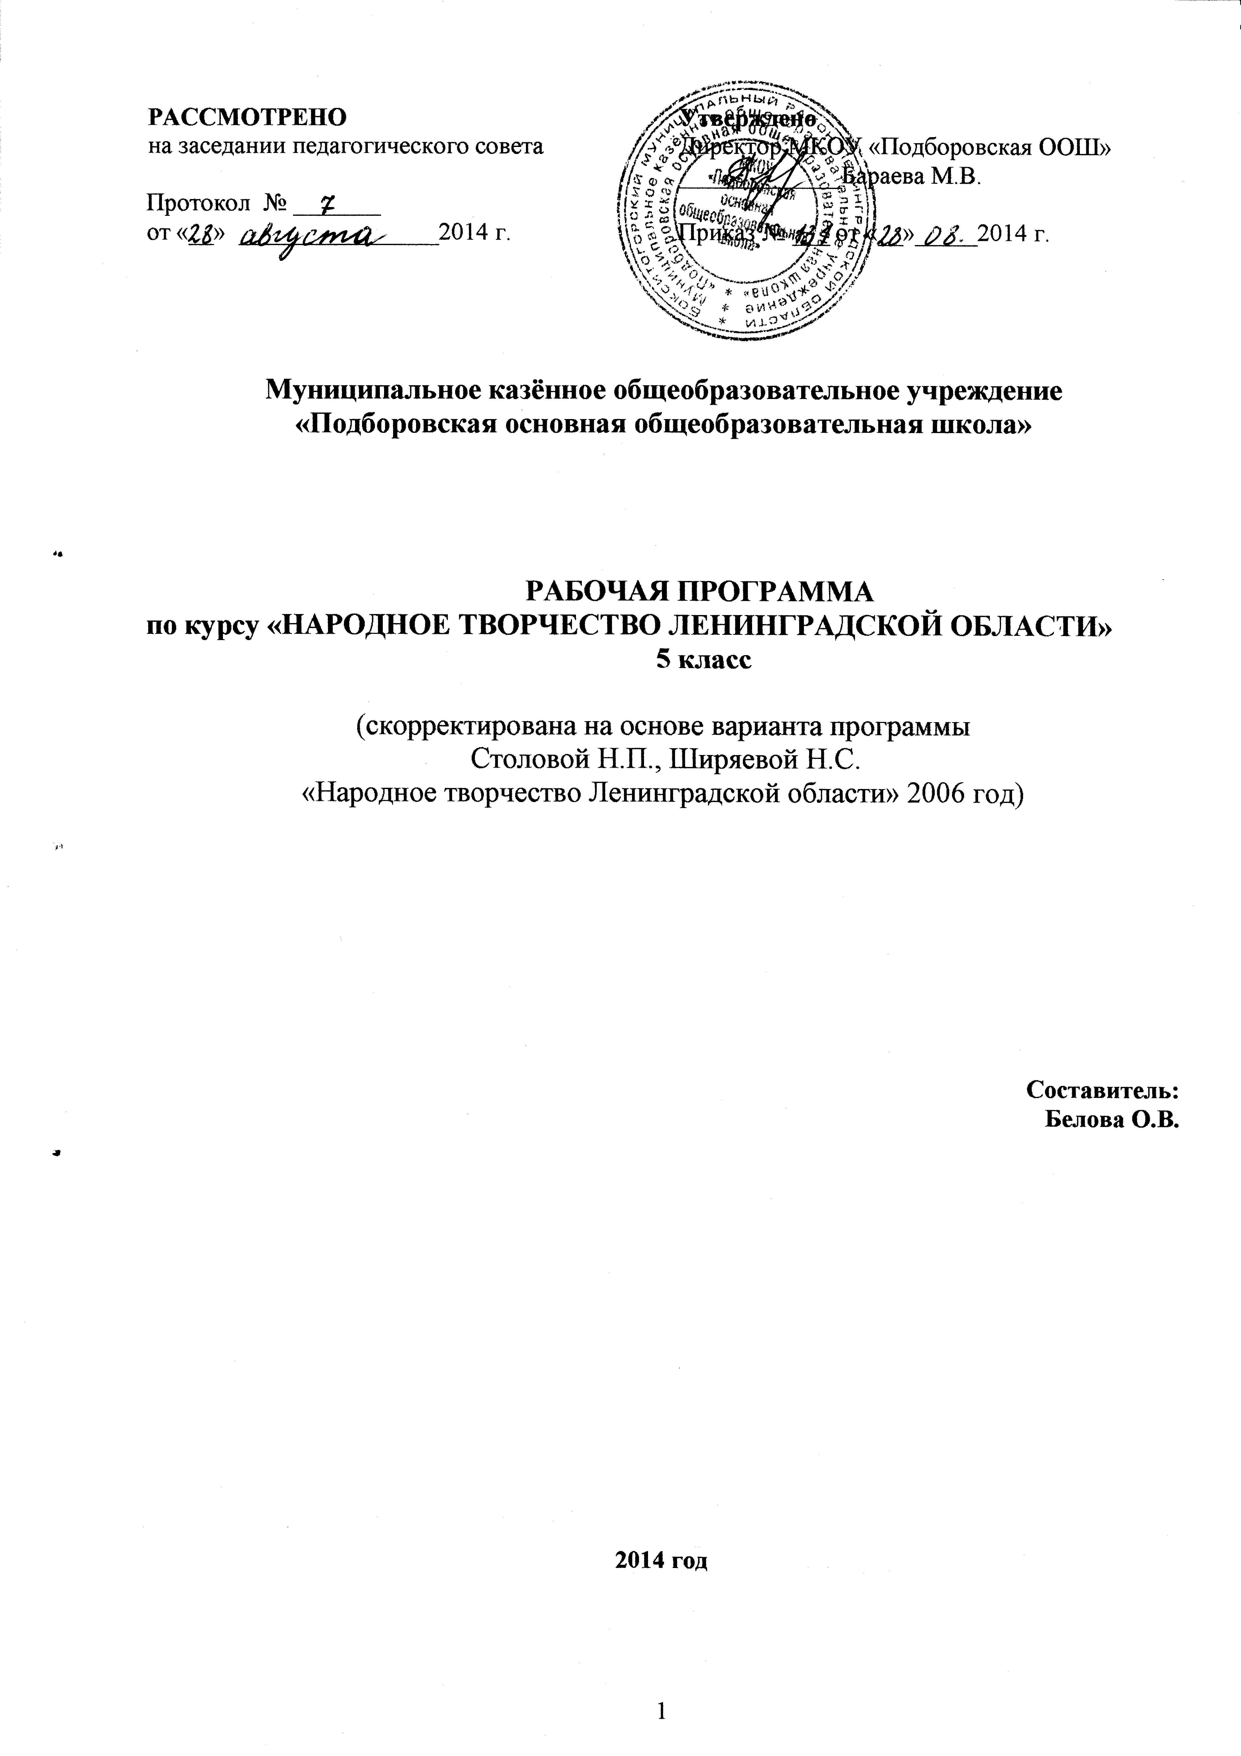

Рабочая программа учебного курса
по истории
6 класс.

Учитель истории: Абрамова В.В.

2014 год

Раздел программы: История Средних веков (6 класс)

Пояснительная записка

Программа составлена на основе Примерной программы основного общего образования по истории МО РФ 2004г и авторской программы под редакцией В. А. Ведюшкина «История Средних веков». - М.: Просвещение, 2006.

Программа курса охватывает период с конца V по XV вв., от падения Западной Римской империи до начала эпохи Великих географических открытий. Курс дает возможность проследить огромную роль средневековья в складывании основ современного мира, уделяя внимание тем феноменам истории Средних веков, которые так или иначе вошли в современную цивилизацию.

Задача курса - показать самобытные черты средневековья, его непохожесть на современный мир, с тем, чтобы помочь ученикам не судить свысока о давно ушедших веках, а стремиться понять их и с уважением относиться не только к своим, но и к чужим традициям.
Курс построен по проблемно-хронологическому принципу, что позволяет уделить необходимое внимание к наиболее важным сквозным проблемам средневековья, и особенностям развития каждого региона, а также проследить динамику исторического развития и выделить в рамках средневековья его основные этапы. Хотя курс включает историю Европы, Азии, Африки и Америки, однако основное внимание уделено истории Европы. Там, где это возможно, акцентируется связь истории зарубежных стран с историей России.

Учебник: История Средних веков: Учеб. для 6 кл. общеобразоват. Учреждений / .В.А. Ведюшкин; под ред. А.О.Чубарьяна. Просвещение, 2009г.

Основные цели курса:
• сформировать у учащихся целостное представление об истории Средних веков как закономерном и необходимом периоде всемирной истории;
• осветить экономическое, социальное, политическое и культурное развитие основных регионов Европы и мира, показать их общие черты и различия;
• охарактеризовать наиболее яркие личности средневековья, их роль в истории и культуре;
• показать возникновение и развитие идей и институтов, вошедших в жизнь современного человека и гражданина (монархия, республика, законы, нормы морали); уделить при этом особое внимание истории мировых религий (христианство и ислам).

Основные умения учащихся, которыми они должны овладеть после изучения курса:
• умения связно пересказать текст учебника, отделяя главное от второстепенного;
• умения анализировать материал, определять предпосылки, сущность и последствия исторических явлений и событий;
• умения сравнивать исторические явления в различных странах и регионах, выделяя сходство и различия;
• умения давать самостоятельную оценку историческим явлениям, событиям и личностям;
• умения полемизировать и отстаивать свои взгляды;
• умения самостоятельно анализировать исторические источники как письменные,
так и вещественные и изобразительные;
• умения работать с исторической картой;
• умения оперировать историческими датами, выявлять синхронность и последовательность событий и явлений.

Программа рассчитана на 34 часа, календарно-тематическое планирование составлено на 34 часа.

Распределение учебного материала курса |  |  | Контрольные работы
№ | Наименование раздела | Кол. часов | Тема | Количество
1 | Введение | 1 | Раннее средневековье | 1
2 | Раннее средневековье | 10 | Расцвет средневековья | 1
3 | Расцвет средневековья | 13 | «Осень» Средневековья | 1
4 | «Осень» Средневековья | 6 | Эпоха средневековья | 1
5 | Вдали от Европы | 3 |  | -
6 | Итоговое повторение | 1 |  | 1
 | Итого | 34 | Итого: | 5

ТРЕБОВАНИЯ К УРОВНЮ ПОДГОТОВКИ
В результате изучения истории ученик должен
ЗНАТЬ/ПОНИМАТЬ
- основные этапы и ключевые события истории мира; выдающихся деятелей истории;
- важнейшие достижения культуры и системы ценностей, сформировавшиеся в ходе исторического развития;
- изученные виды исторических источников;
УМЕТЬ
- соотносить даты событий истории с веком; определять последовательность и длительность важнейших событий истории;
- использовать текст исторического источника при ответе на вопросы, решении различных учебных задач;
- показывать на исторической карте территории расселения народов, границы государств, города, места значительных исторических событий;
- рассказывать о важнейших исторических событиях и их участниках;
- соотносить общие исторические процессы и отдельные факты; выявлять существенные черты исторических процессов, явлений и событий; объяснять смысл изученных исторических понятий и терминов;
- объяснять свое отношение к наиболее значительным событиям и личностям, культуры;
использовать приобретенные знания и умения в практической деятельности и повседневной жизни для:
- понимания исторических причин и исторического значения событий и явлений современной жизни;
- высказывания собственных суждений об историческом наследии народов мира;
- использования знаний об историческом пути и традициях народов мира в общении с людьми другой культуры, национальной и религиозной принадлежности.

Раздел программы: Истории России с древнейших времен до конца XVI в.
(6 класс)
Пояснительная записка
Программа составлена на основе Примерной программы основного общего образования МО РФ 2004 г. и авторской программы «История России 6-9 кл.» под редакцией А. А. Данилова и Л. Г. Косулиной. - М.: Просвещение, 2006.
Программа включает материал по истории России с древнейших времен до конца XVI в. и рассчитана на 34 часов, планирование составлено на 34 часа. Стандарт 2004 г. устанавливает хронологические рамки курса истории в 6 классе по XV в. Учебники 6 класса включают материал по XVI в. и для удобства учителя и учеников тематическое планирование составлено по XVI в.
Повторительно-обобщающие итоговые уроки по разделам также предлагаются на усмотрение учителя, в зависимости от возможностей и учебного времени.

Учебник: История России: С древнейших времен до конца XVI века: Учеб. Для 6 кл. общеобразоват. учреждений/ А.А.Данилов, Л.Г.Косулина.- М.: Просвещение, 2009г.
Основные цели курса:
• выработки у школьников представлений об основных источниках знаний о прошлом;
• развитие у учащихся способностей рассматривать события и явления прошлого, пользуясь приемами исторического анализа (сопоставление и обобщение фактов, раскрытие причинно-следственных связей, целей и результатов деятельности людей и др.);
• формирование ценностных ориентации и убеждений школьника на основе личностного осмысления социального, духовного, нравственного опыта людей в прошлом, восприятие идей гуманизма, уважения прав человека, патриотизма;
• развитие гуманитарной культуры школьников, приобщение к ценностям национальной культуры, воспитание уважения к истории, культуре своего народа, стремление сохранять и приумножать культурные достижения своей страны;
• изучая историю родного края, вызвать у учащихся любовь к своей малой Родине,
чувство сопричастности со всем происходящим в городе, крае, стране.
Основные умения учащихся, которыми они должны овладеть после изучения курса:
• работать с исторической картой, читать ее, использовать как источник знаний;
• определять хронологию событий, соотносить событие с веком, эпохой;
• изучать исторические источники, извлекать из них новые знания, в том числе путем сопоставления информации;
• анализировать исторические факты, раскрывая причинно-следственные связи, сравнивая явления и события, определяя их основные характеристики;
• давать оценку отдельным явлениям культуры;
• составлять связный и четкий рассказ по тексту учебника и другим источникам знаний (на основе простого плана);
• составлять характеристику исторических деятелей;
• участвовать в обсуждении, формировать собственное мнение, давать отзыв на ответы других учащихся.
Распределение учебного материала курса |  |  | Контрольные работы
№ | Наименование тем | Кол.  часов | Тема | Количество
1 | Введение | 1 | Что изучает история Отечества. Исторические источники по истории нашей Родины. | -
2 | Восточные славяне. | 2 | Русь древняя. | 1
3 | Русь в 9- первой половине 12 века. | 6 | Русь в 9- первой половине 12 века. | -
4 | Русь в 12- 13 веках. Русь во второй половине 12-13 в. | 9 | Русь в 12- 13 веках. Русь во второй половине 12-13 в. | 1
5 | Образование единого Русского государства. | 8 | Образование единого Русского государства. | 1
6 | Московское государство в 16 веке. | 6 | Московское государство в 16 веке | 1
7 | Итоговое повторение и обобщение  Россия с древнейших времен до конца XVI в. | 2 | Итоговое повторение и обобщение  Россия с древнейших времен до конца XVI в. | 1
 | Итого | 34 |  | 1
 | Итого | 34 | Итого | 4

критерии оценки знаний учащихся
Контроль успеваемости учащихся – это выявление, измерение и оценивание знаний, умений обучаемых.
Выявление и изменение – это проверка, которая является составным компонентом контроля, функция которого обеспечение обратной связи между учителем и учащимися. Так же в контроль входит оценивание (как процесс) и оценки, которые в журналах фиксируются в виде отметок.
Критерии оценки знаний учащихся таковы:
- глубокий, с привлечением дополнительного материала и проявлением гибкости мышления ответ ученика оценивается пятью баллами;
- твердое знание материала в пределах программных требований - четырьмя;
- неуверенное знание, с несущественными ошибками и отсутствием самостоятельности суждений оценивается – тремя баллами;
- наличие в ответе школьника грубых ошибок, проявление непонимания сути, не владение навыком оценивается отрицательно, отметкой «2»;

